ПАСПОРТ инвестиционной площадки № 1

1. Общая информация
Наименование |  | Участок № 1 сектор № 15 СЭЗ «Витебск»
Общая площадь, га |  | 36,4359
Местоположение | Область | Витебская
Местоположение | Город | Новополоцк
Местоположение | Адрес | микрорайон Боровуха
Возможные направления использования свободных земельных участков |  | для строительства объектов производственного назначения, объектов по оказанию услуг населению, объектов коммунального, складского назначения
Назначение не эксплуатируемых объектов недвижимости |  | здание специализированное автомобильного транспорта;  здание специализированное для образования и воспитания
Способы предоставления:
свободных земельных участков |  | аренда
не эксплуатируемых объектов недвижимости |  | продажа
Стоимость свободных земельных участков (кадастровая) (за м²) |  | общественно-деловая зона: 36,05 руб.  производственная зона: 8,38 руб.
Обременения и ограничения:
свободных земельных участков |  | санитарная зона – 50 м
не эксплуатируемых объектов недвижимости |  | нет
2. Транспортное сообщение
 |  | Расстояние от объекта | Наименование
Дороги республиканского значения |  | 1,5 км | Р20
Аэропорт |  | 140 км | Витебск (Восточный)
Железная дорога |  | 1,8 км | станция Боровуха
Наличие подъездных путей |  | имеется
3. Инфраструктура
 |  | Расстояние от объекта | Описание (мощность, объем и т.д.)
Электроснабжение |  | 0,1-0,65 км | ТП-401 - 80кВА, ТП-402 - 100кВА,  ТП-403 - 150кВА, ТП-412 - 50кВА, ТП-416 - 200кВА, ПС Боровуха-110
Теплоснабжение |  | 0,3-0,8 км | котельная, 28,9 Гкал/час, в 2014 году проведена модернизация (установлено дополнительно 2 котла на щепе)
Водоснабжение |  | 0,5 км | центральное питьевое / Ø150 чуг.
Водоотведение |  | 0,7 км | центральное / Ø500 чуг.
Газоснабжение |  | 4 км | 1,2 МПа, диаметр 219 мм, =5000м³/ч
Телекоммуникации (линии связи, оптоволокно) |  | 0,5-0,9 км
4. Контактная информация
Контактное лицо (должность) |  | Денисик Наталья Степановна, начальник управления экономики Новополоцкого горисполкома
Телефон |  | +375 (214) 50 31 25
Факс |  | +375 (214) 50 31 18, +375 (214) 50 31 17
Электронный адрес |  | novgikecon@vitebsk.by
Схема инвестиционной площадки № 1

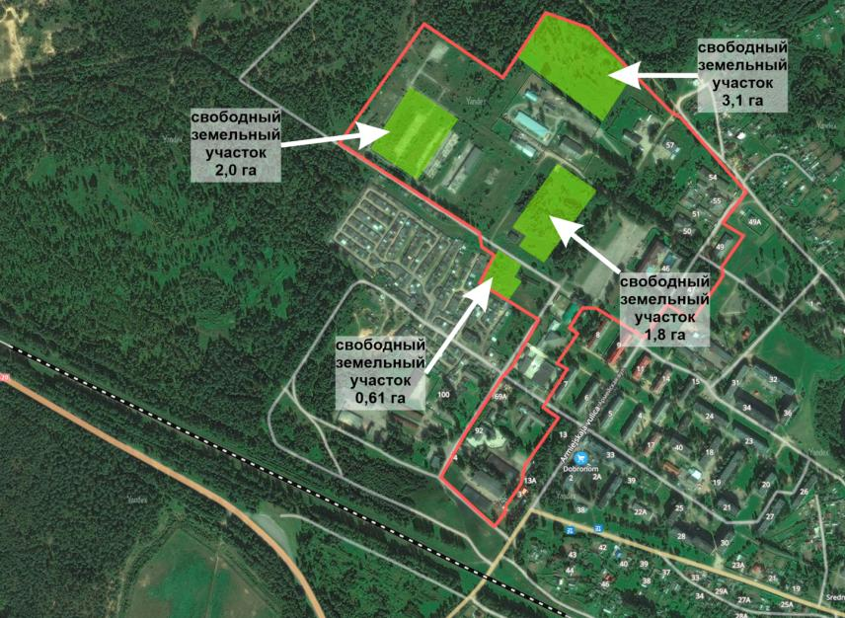

не эксплуатируемые объекты недвижимости

Хранилище техники  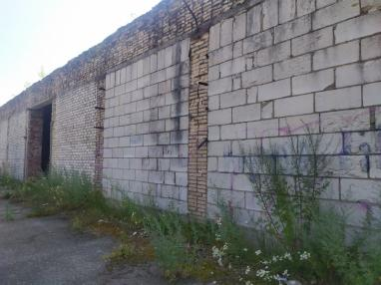 | Учебный класс  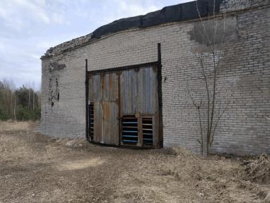

ПАСПОРТ инвестиционной площадки № 2

1. Общая информация
Наименование |  |  | Участок № 2 сектор № 15 СЭЗ «Витебск»
Общая площадь, га |  |  | 28,7809
Местоположение | Область |  | Витебская
Местоположение | Город |  | Новополоцк
Местоположение | Адрес |  | ул. Молодежная, 166
Назначение не эксплуатируемых и частично эксплуатируемых объектов недвижимости |  |  | здание, специализированное складов, торговых баз, материально-технического снабжения, хранилищ;  помещение многофункциональное;  производственное помещение;  здание, специализированное для производства машин оборудования (машиностроения)
Способы предоставления:
не эксплуатируемых и частично эксплуатируемых объектов недвижимости |  |  | аренда, продажа, создание СП
Обременения и ограничения: |  |  | санитарная зона – 50 м; 3 пояс зоны санитарной охраны водного объекта (артезианская скважина), используемого для технических нужд
Дороги республиканского значения |  |  | 1,5 км  7 км | Р20  Р46  местная дорога
Аэропорт |  |  | 134 км | Витебск (Восточный)
Железная дорога |  |  | 10 км  10 км | станция Новополоцк  станция Ксты
Наличие подъездных путей |  |  | имеется
3. Инфраструктура
 |  |  | Расстояние от объекта | Описание (мощность, объем и т.д.)
Электроснабжение |  |  | на участке | 3 км х 2 кабельные линии, мощность 19460 кВа
Теплоснабжение |  |  | 0,2 км | участок тепловой сети от ТК 50Н до ТК 64Г: Ø 630
Водоснабжение |  |  | на участке | центральное питьевое / Ø225 ПЭ, артскважина (для технологических нужд, (капитальный ремонт – 2003)
Водоотведение |  |  | на участке | центральное (хозяйственное ведение  ОАО «Измеритель»), Сброс в централизованную систему городской канализации
Газоснабжение |  |  | 0,1 км | 0,6 МПа, диаметр 108 мм, =1000м3/ч
Телекоммуникации (линии связи, оптоволокно) |  |  | техническая возможность подключения к линиям связи, оптоволокну имеется
4. Контактная информация
Контактное лицо (должность) |  |  | Денисик Наталья Степановна, начальник управления экономики Новополоцкого горисполкома
Телефон |  |  | +375 (214) 50 31 25
Факс |  |  | +375 (214) 50 31 18, +375 (214) 50 31 17
Электронный адрес |  |  | novgikecon@vitebsk.by

Схема инвестиционной площадки № 2

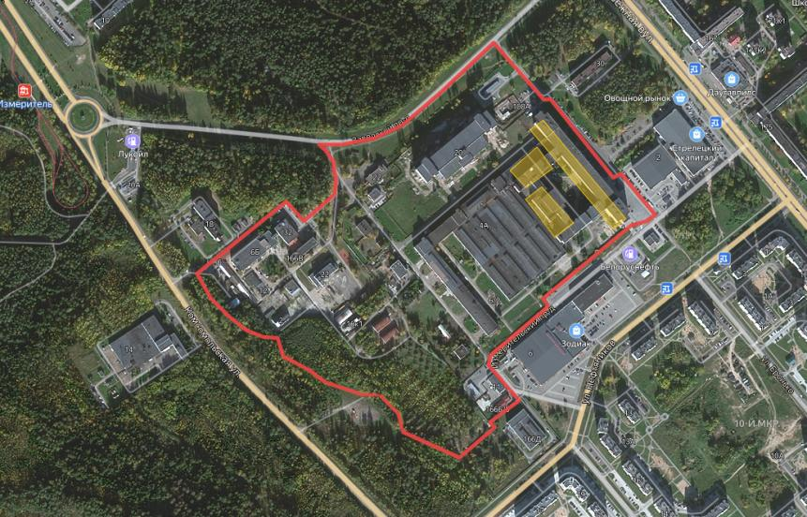

Не эксплуатируемые объекты недвижимости

Производственный корпус № 1  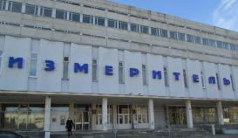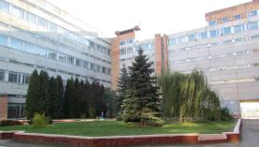 |  |  | Производственное помещение  
Производственное помещение  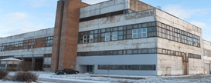 | Склад  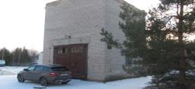 | Производственный корпус № 4   корпус не паспортизирован

